附件2

纸质职称材料承装要求

申报材料应使用牢固不易破损的硬壳档案盒承装，并用透明胶在正面粘好申报材料清单，在底边及侧面粘好以下分类标识。
设区市（省直部门）： □正常晋升  单 位： □破格晋升  姓 名：  申报专业： | 编 号

单 位 | 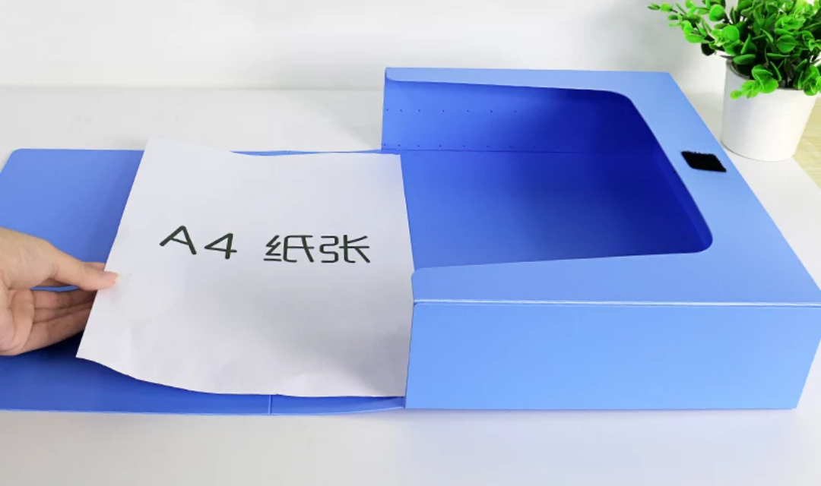
姓 名
申报专业 | 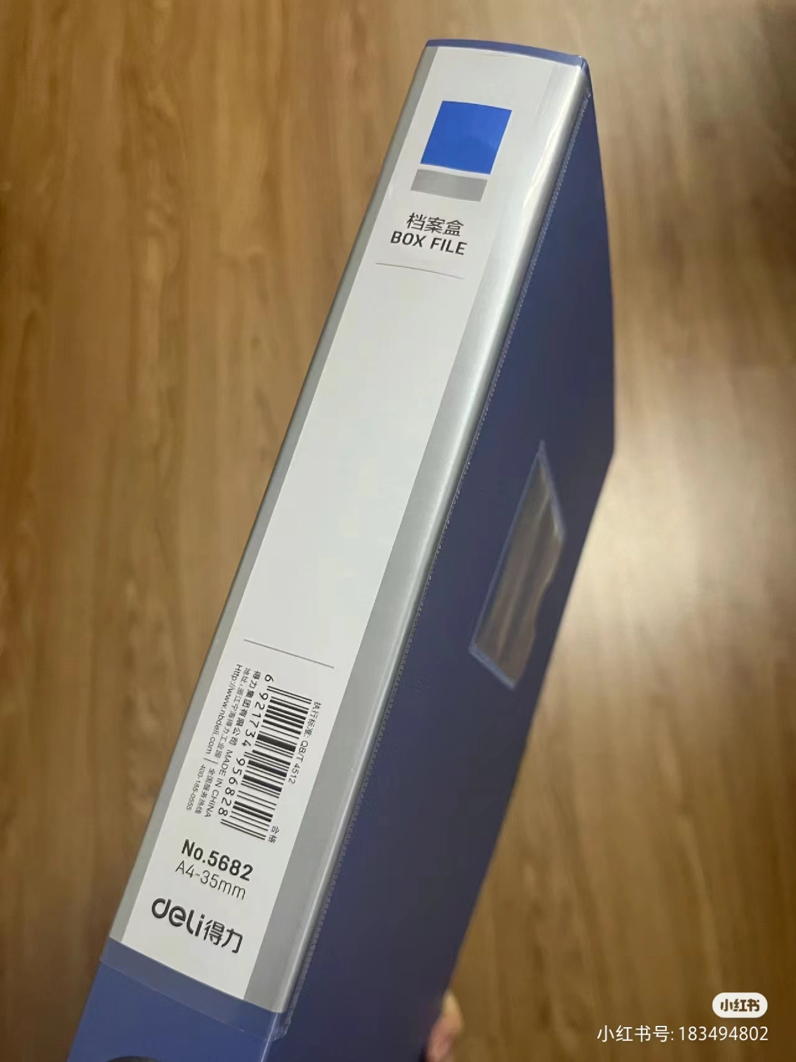
□正常晋升
□破格晋升
编 号

